Kreativer Makerspace „ViNN:Lab“ der TH Wildau erhält BNE-Zertifizierung für nachhaltige Bildungsarbeit
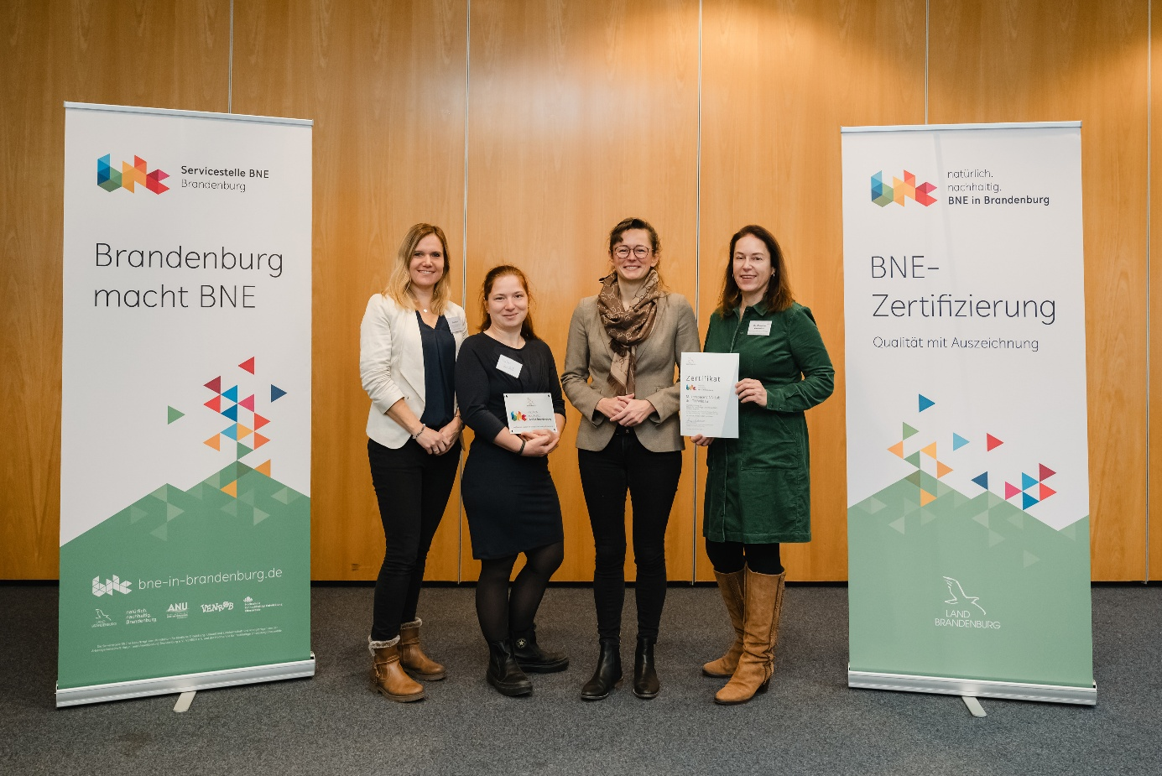
Bildunterschrift: Eva Ismer (li.) und Isabel Zemisch (2. v. li.) vom Team des ViNN:Lab sowie Dr. Christine Avenarius (re.), Nachhaltigkeitsmanagerin der TH Wildau, nahmen das BNE-Zertifikat von Hanka Mittelstädt (2. V. re.), Ministerin für Land- und Ernährungswirtschaft, Umwelt und Verbraucherschutz, entgegen.
Bilder: Christiane Schleifenbaum
Subheadline: Zertifizierung
Teaser:
Ausgezeichnete Bildungsangebote für eine nachhaltige Zukunft: Beim Runden Tisch BNE 2025 wurden engagierte Brandenburger Organisationen geehrt – darunter auch das ViNN:Lab, Makerspace der TH Wildau, das mit innovativen Formaten wie Workshops und Open Lab Days einen Raum für kreative Ideen bietet. Umweltministerin Hanka Mittelstädt überreichte die Auszeichnung beim 15. Runden Tisches „Bildung für Nachhaltige Entwicklung“ in Potsdam.
Text:
Beim diesjährigen Runden Tisch „Bildung für nachhaltige Entwicklung (BNE)“ am 26. November 2025 wurden die neuen BNE-Zertifikate an Bildungsanbieter*innen aus Brandenburg verliehen. Das ViNN:Lab, der kreative Makerspace der Technischen Hochschule Wildau (TH Wildau), erhielt eines der begehrten Zertifikate. Hanka Mittelstädt, Brandenburgs Ministerin für Land- und Ernährungswirtschaft, Umwelt und Verbraucherschutz, überreichte die Auszeichnung in feierlichem Rahmen. Insgesamt wurden sieben Organisationen mit einem Zertifikat für ihre hochwertigen Bildungsangebote im Bereich außerschulischer Bildung für nachhaltige Entwicklung ausgezeichnet. Drei Organisationen wurden für ihre gleichbleibend guten Angebote rezertifiziert.
Für die Anbieter*innen der außerschulischen Bildungsangebote bietet die Zertifizierung die Möglichkeit, ihre Bildungsarbeit zu reflektieren, weiterzuentwickeln und sichtbar zu machen.
„Wir freuen uns sehr über die Auszeichnung des ViNN:Lab und sehen sie als Ansporn, unsere Bildungsangebote weiterhin nachhaltig, innovativ und zukunftsorientiert zu gestalten. Auch im nächsten Jahr werden wir wieder spannende Workshops und Veranstaltungen organisieren und freuen uns über zahlreiche Besucherinnen und Besucher an unseren Open Lab Days“, unterstreicht Eva Ismer, Managerin des ViNN:Lab der TH Wildau.
Über das ViNN:Lab der TH Wildau
Das Venture Innovation Lab – kurz: ViNN:Lab - der TH Wildau ist ein Makerspace, der sich durch vielfältige Einsatzmöglichkeiten innovativer Rapid Prototyping Technologien,wie 3D-Druck, auszeichnet und deren kreative und einfache Nutzung ermöglicht. Dies geschieht im Rahmen von Lehre und Forschung, Workshops für Schüler*innen im KiVi:Lab sowie Third Mission Projekten. Das ViNN:Lab bietet immer mittwochs von 9 bis 19 Uhr mit dem Open Lab Day Raum für alle, die an eigenen Ideen tüfteln wollen. So können Interessierte im Lab auf dem Campus der TH Wildau neue Produkte, Geschäftsideen oder Möbel entwerfen oder Konstruktionselemente entwickeln sowie elektrotechnisches Arbeiten und Programmieren erlernen.
Die ausgezeichneten Bildungsanbieter*innen im Überblick
Die erstzertifizierten Einrichtungen sind:
- Gemeinschaft & Zukunft e.V.
- Jugendbildungszentrum Blossin
- Wolf und Waldkauz gGmbH
- Stiftung Naturlandschaften Brandenburg – Die Wildnisstiftung
- Naturparkverein Hoher Fläming e.V.
- Naturschutzaktiv Schöneiche e.V.
- Makerspace VINN:Lab der Technischen Hochschule Wildau
Die rezertifizierten Einrichtungen sind:
- Schutzgemeinschaft Deutscher Wald, Landesverband Brandenburg
- Villa Fohrde Bildungs- und Kulturhaus e.V.
- Naturwacht Brandenburg/Junior Ranger Camp
Weitere Informationen
Informationen zum ViNN:Lab der TH Wildau unter www.th-wildau.de/vinnlab
Zur Pressemitteilung des Ministeriums für Land- und Ernährungswirtschaft, Umwelt
und Verbraucherschutz: https://www.bne-in-brandenburg.de/fileadmin/Dateien/News/25-11-26_Runder_Tisch_BNE_Zertifikatuebergabe.pdf
Fachliche Ansprechperson der TH Wildau:
Eva Ismer
ViNN:Lab & KiVi:Lab Managerin
TH Wildau
Hochschulring 1, 15745 Wildau
Tel.: +49 (0)3375 508 757
E-Mail: eva.ismer@th-wildau.de
Ansprechpersonen Externe Kommunikation TH Wildau:
Mike Lange / Mareike Rammelt
TH Wildau
Hochschulring 1, 15745 Wildau
Tel. +49 (0)3375 508 211 / -669
E-Mail: presse@th-wildau.de

